край хлебов и песен –
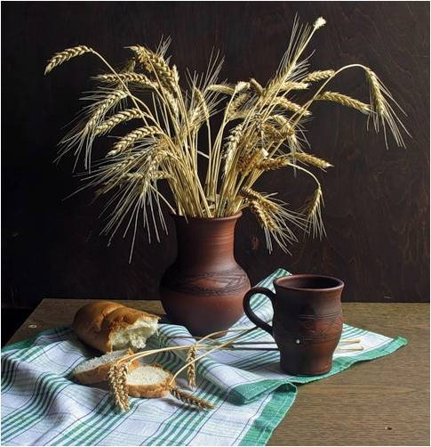
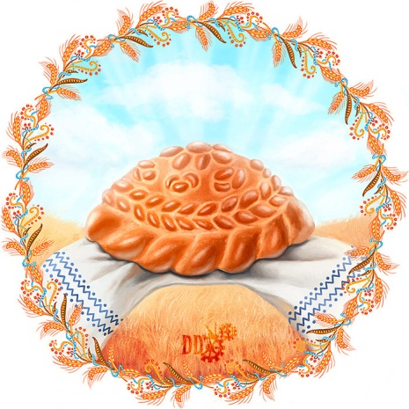
край наш краснодарский

27 октября в 3 «В» классе прошёл праздник, посвящённый урожаю Кубани. Эпиграф: «Как хороша Кубань! Какое чудное приволье!
И жизнь здесь шире, и лето длиннее, и народ удалее...
Кубань – ты царство зерновых полей»
Ребята узнали много интересного об учёном П.П.Лукьяненко, который оставил людям драгоценное наследство – золотые щедрые колосья кубанской пшеницы. Талантливый кубанский учёный В.С.Пустовойт создал десятки сортов подсолнечника, сорта, которые стали известны по всему миру. В 30 –х годах XX в. В Краснодарском крае начали выращивать рис. Для плантаций были отведены плавни и заболоченные поймы рек в Приазовье, которые оказались благоприятными для рисоводства. Каждый год Кубань получает стабильно высокие урожаи зерновых культур. Каждая десятая буханка хлеба в России изготовлена из высококачественной кубанской пшеницы.
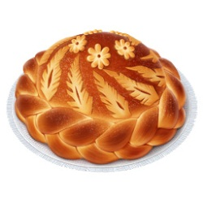
Ребята отгадывали загадки, криптограммы, рассматривали и сравнивали колоски пшеницы и риса, а в конце классного часа, благодаря маме из нашего класса – Резниченко Наташе, ребята попробовали каравай и квас, изготовленные по старинным рецептам, без дрожжей.

